六、应聘人员参会方式：本次招聘会为“线上+线下”互动招聘模式。求职者需扫描下方二维码，在“北方人才招聘会”微信公众平台填写个人简历、预约本场招聘会并扫码入场。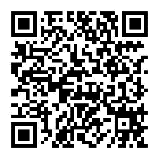
预约方式一：
1.关注并登录“北方人才招聘会”公众号，点击“个人求职”-“个人中心”-点击“预约招聘会”
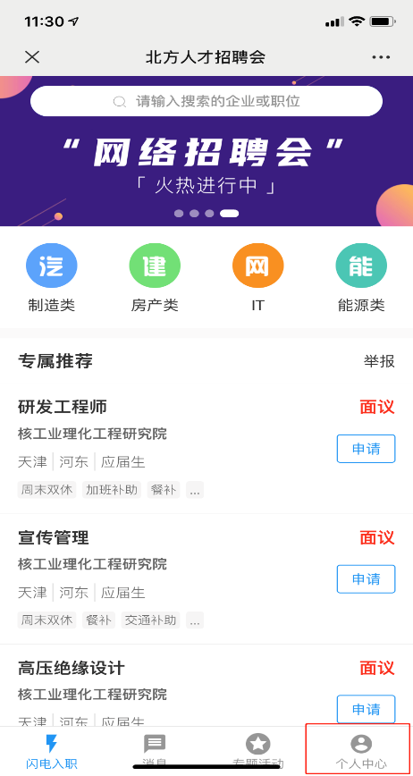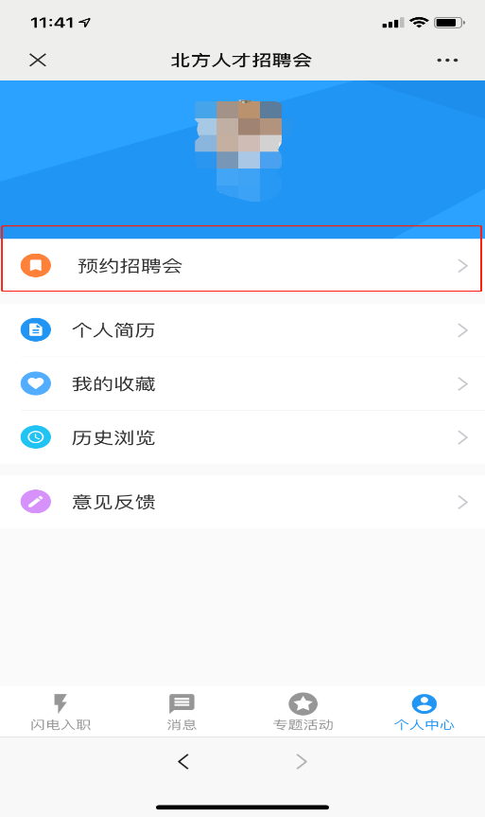
2.预约本场招聘会，生成入场券
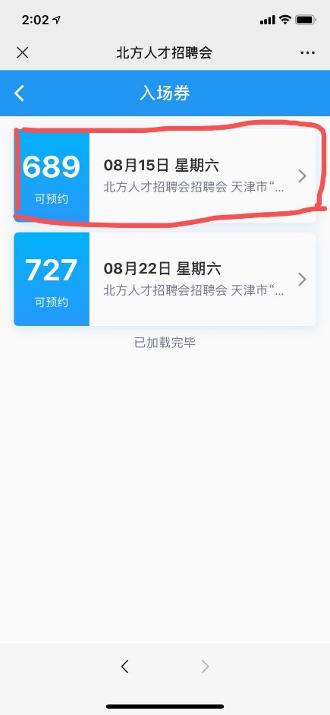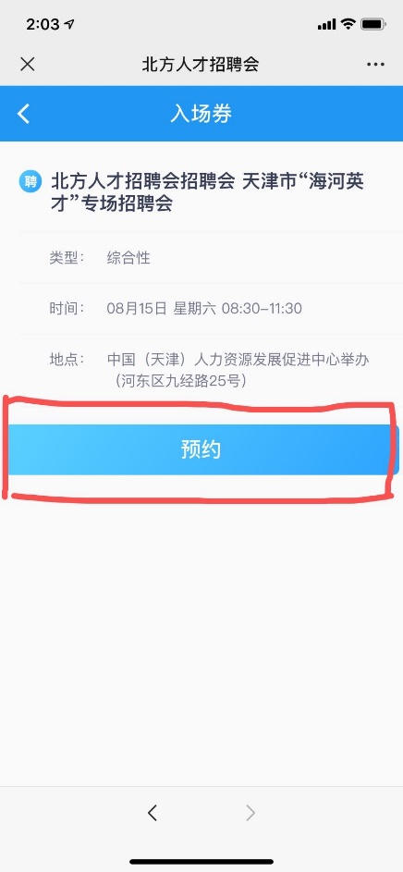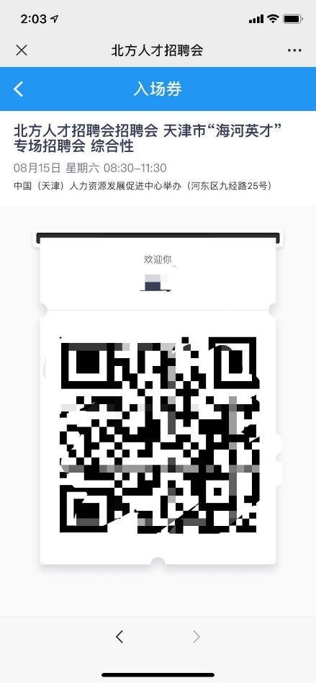
预约方式二：点击“https://w.url.cn/s/A3JlKGj”，进行预约。

